Das digitale Register – Il registro digitale –السجل الرقمي

Was ist das digitale Register?
Das digitale Register ist eine Online-Plattform, auf der Sie
- wichtige Mitteilungen von der Direktion oder Lehrpersonen finden,
- Abwesenheiten entschuldigen können,
- Hausaufgaben finden, die online gestellt wurden,
- Noten und Disziplinarvermerke einsehen können.

Diese Anleitung hilft Ihnen, sich mit dem digitalen Register zurecht zu finden.

Cos'è il registro digitale?
Il registro digitale è una piattaforma online in cui potete
- trovare messaggi importanti della direzione o degli insegnanti,
- giustificare le assenze
- visualizzare i compiti assegnati per casa
- leggere i voti e le note disciplinari.

Questa guida vi aiuterà ad orientarvi nel registro digitale.

ما هو السجل الرقمي؟
السجل الرقمي عبارة عن منصة عبر الإنترنت يمكنك من خلالها
تلقي رسائل مهمة من الإدارة أوالأساتذة -
غياب طفلك تبرير -
التطلع على الواجبات المدرسية التي تم نشرها عبر المنصة -
معرفة العلامات المدرسية والإشعارات التأديبية -
هذا الدليل سيعلمك كيفية الاستفادة من هذا السجل الرقمي.

Erste Schritte – I primi passi –الخطوات الأولى

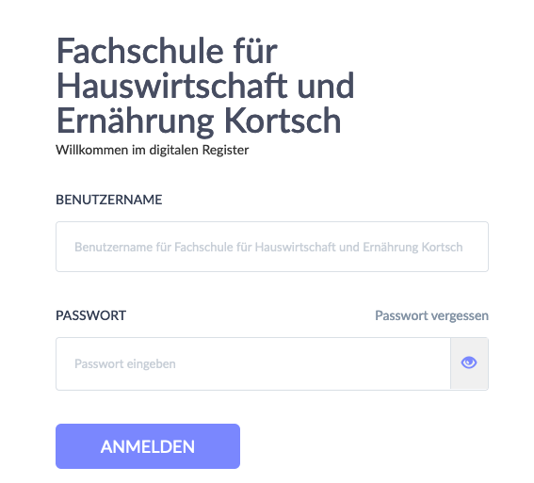

Der 1. Schritt ist die Anmeldung. Am Anfang des Schuljahres bekommen Sie Benutzernamen und Passwort. Damit können Sie sich das erste Mal anmelden. Nach der ersten Anmeldung machen Sie ein neues Passwort. Merken Sie sich dieses Passwort.

Il primo passo è registrarsi. All'inizio dell'anno scolastico ricevete un nome utente e una password. Con questo potete accedere per la prima volta. Dopo il primo accesso, fate una nuova password. Ricordatevi questa password.

ستتلقى في بداية العام الدراسي اسم المستخدم وكلمة المرور الخاصة بك، مما سيسمح لك بالتسجيل لأول مرة. بعد التسجيل الأول، قم بإنشاء كلمة مرور جديدة. لا تنس كلمة المرور هذه.

Was machen Sie, wenn Sie das Passwort vergessen haben?
Klicken Sie auf „Passwort vergessen“. Geben Sie den Benutzernamen und Ihre Emailadresse ein. Sie bekommen dann einen Link zugeschickt, mit dem Sie ein neues Passwort erstellen können.

Cosa fare se ho dimenticato la mia password?
Cliccate su "Passwort vergessen". Inserite il nome utente e l’indirizzo e-mail. Vi viene inviato un link con il quale potrete creare una nuova password.

ماذا تفعل إذا نسيت كلمة المرور؟
انقر على
"Passwort vergessen"
أدخل اسم المستخدم وعنوان البريد الإلكتروني الخاص بك. سيتم بعد ذلك إرسال رابط يمكنك من خلاله إنشاء كلمة مرور جديدة.

Wie finde ich mich zurecht?
Cosa devo sapere?
كيف أتعلم الأساسيات؟

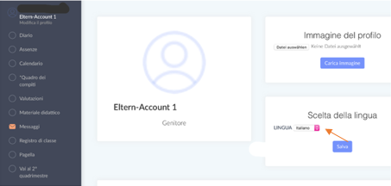

Unter “Profil bearbeiten” können Sie unter „Sprache ändern“ die Sprache im digitalen Register von Deutsch auf Italienisch ändern.

In "Modifica profilo" è possibile modificare la lingua nel registro digitale da tedesco a italiano in "Scelta della lingua".

تحت عنوان
“Profil bearbeiten”
يمكنك تغيير اللغة في السجل الرقمي من الألمانية إلى الإيطالية تحت عنوان
.„Sprache ändern“

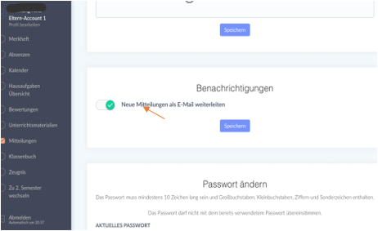

Unter “Profil bearbeiten” können Sie in “Benachrichtigungen” einstellen, dass neue Mitteilungen im digitalen Register Ihnen als E-Mail weitergeleitet werden.

In "Profil bearbeiten" andate a “Neue Mitteilungen per E-mail weiterleiten”. Li potete impostare, che le nuove notifiche del registro digitale vi vengono inoltrate come e-mail.

“Profil bearbeiten” ضمن
“Benachrichtigungen”يمكنك برمجته ضمن
ليتم إرسال إليك الإشعارات الجديدة في السجل الرقمي كبريد إلكتروني.

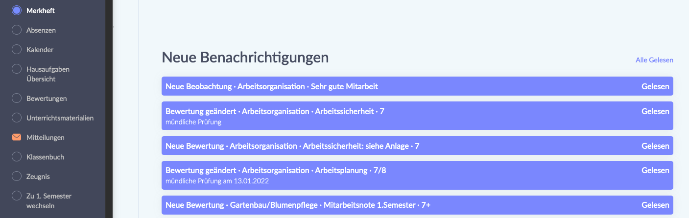
Unter dem Punkt „Merkheft“ finden Sie Nachrichten zu Unterrichtsbeobachtungen, Bewertungen aber auch Erinnerungen für Prüfungen und Tests.

Sotto la voce "Merkheft" trovate le notifiche delle osservazioni delle lezioni, le valutazioni, ma anche i promemoria per gli esami e i test.

يمكنك العثور على معلومات حول الدروس، العلامات والتذكير بالاختبارات والامتحانات
. „Merkheft“ تحت عنصر

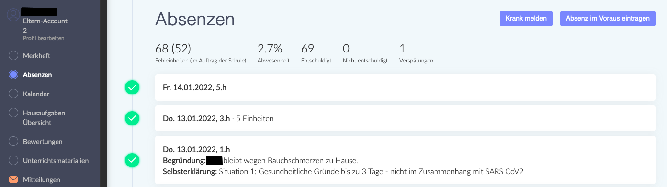
Unter dem Punkt „Absenzen“ sehen Sie, wann Ihr Kind gefehlt hat. Wenn sie auf den Tag klicken, können Sie die Abwesenheit Ihres Kindes entschuldigen.

Sotto la voce "Absenzen" potete vedere quando vostro figlio è stato assente. Se cliccate il giorno, potete giustificare l'assenza di vostro figlio.

„Absenzen“ تحت عنصر
يمكنك أن ترى متى كان طفلك غائبًا وإذا نقرت يوم الغياب، يمكنك تبرير غياب طفلك.

Mit dem Button „Krank melden“ können Sie mitteilen, dass Ihr Kind krank ist.

Con il pulsante "Krank melden" potete comunicare che vostro figlio è malato.

. لإعلامنا بأن طفلك مريض „Krank melden“ يمكنك استخدام زر

Mit dem Button „Absenz im Voraus eintragen“ können Sie der Schule im Vorhinein mitteilen, dass ihr Kind aus familiären oder gesundheitlichen Gründen fehlen wird.

Con il pulsante "Absenzen im Voraus eintragen" potete informare in anticipo la scuola che vostro figlio sarà assente per motivi familiari o di salute.

،"Absenz im Voraus eintragen" باستخدام الزر
يمكنك إبلاغنا مسبقًا بأن طفلك سيتغيب لأسباب عائلية أو صحية

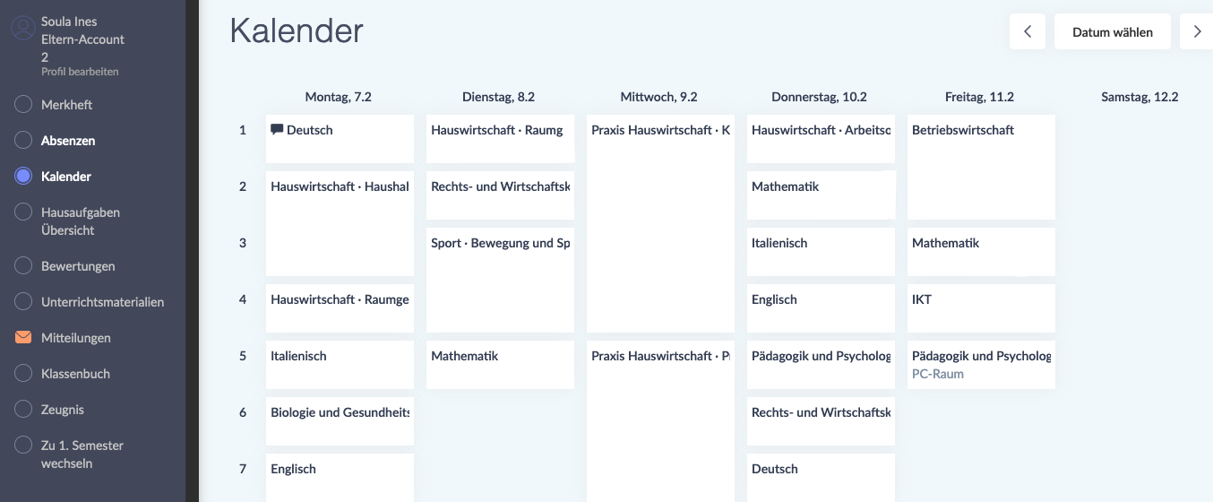
Unter dem Punkt „Kalender“ finden Sie den Stundenplan Ihres Kindes. Bitte beachten Sie, dass sich der Stundenplan unter Umständen Woche für Woche ändern kann.

Troverete l'orario delle lezioni di vostro figlio sotto "Kalender". Si prega di prestare attenzione al fatto che l'orario può cambiare di settimana in settimana.

يمكنك العثور على الجدول الزمني لطفلك „Kalender“ ضمن
. يرجى الملاحظة أن الجدول الزمني قد يتغير من أسبوع لآخر

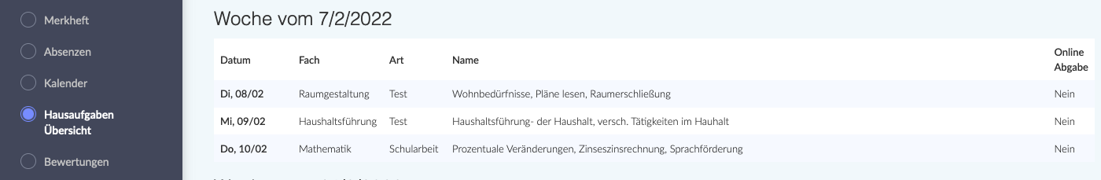
Unter dem Punkt „Hausaufgaben - Übersicht“ finden Sie Hausaufgaben, die Ihr Kind aufbekommen hat. Hier werden eventuell auch Schularbeiten oder Lernzielkontrollen vermerkt.

Sotto la voce "Hausaufgaben - Übersicht" trovate i compiti che vostro figlio deve fare. Anche i compiti in classe o le verifiche/gli esami possono essere annotati qui.

„Hausaufgaben - Übersicht“ ضمن
ستجد الواجبات المدرسية الذي تم تعيينها لطفلك. يمكن أيضًا مواكبة الفروض المبرمجة.

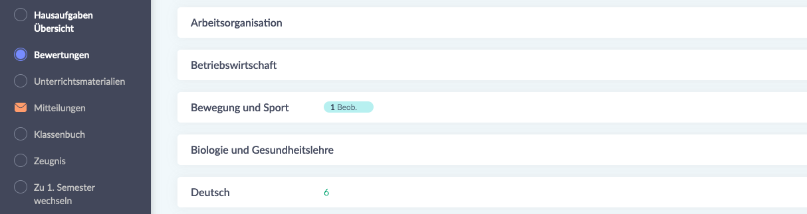
Unter dem Punkt „Bewertungen“ scheinen Beobachtungen und Bewertungen auf.

Le osservazioni e le valutazioni sono elencate sotto "Bewertungen".

تحت عنوان „Bewertungen“ تظهر لك الملاحظات والعلامات.

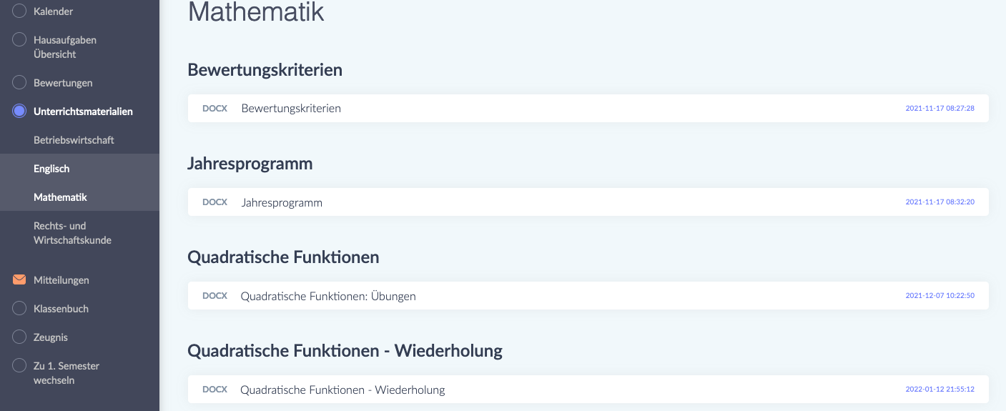
Unter dem Punkt „Unterrichtsmaterialien“ finden Sie verschiedene Unterlagen geordnet nach Fach. Im Fach Mathematik stehen zum Beispiel die Bewertungskriterien (die Richtlinien nach denen die Leistungen ihres Kindes bewertet werden), aber auch das Jahresprogramm (eine Übersicht mit sämtlichen Fachinhalten, die im Laufe des Schuljahres erarbeitet werden) sowie Übungen.

Sotto la voce "Unterrichtsmaterialien" trovate vari documenti ordinati per materia. In matematica, per esempio, trovate i Bewertungskriterien (le linee guida in base alle quali verrà valutato il rendimento di vostro figlio), ma anche il Jahresprogramm (una panoramica di tutti i contenuti della materia su cui si lavorerà durante l'anno scolastico) e gli esercizi.

سوف تجد العديد من الوثائق مرتبة حسب المادة."Unterrichtsmaterialien" تحت عنوان
إذا أخذنا على سبيل المثال مادة الرياضيات، فسوف تجد معايير التقييم الخاصة بهذه المادة. هي للمعايير يتم بموجبها تقييم تعلم طفلك. تحت نفس البند تجد أيضا المنهج السنوي نظرة عامة الذي يضم جميع محتويات المواد التي سيتم وضعها خلال العام الدراسي. (Jahresprogramm)
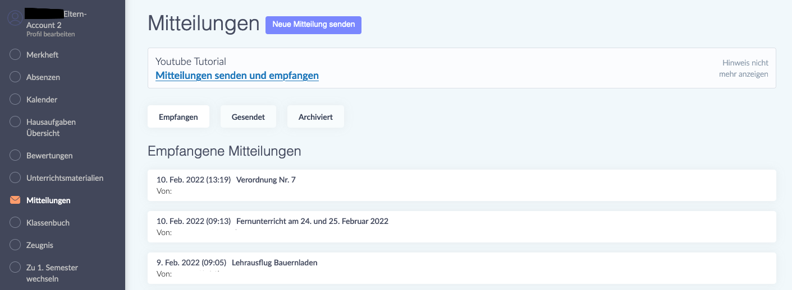
Unter dem Punkt „Mitteilungen“ finden Sie Mitteilungen von Lehrpersonen, von der Schuldirektion und dem Sekretariat. Indem Sie auf eine Mitteilung klicken, öffnen Sie sie. Mitteilungen werden Ihnen je nach Schule, in die Ihr Kind eingeschrieben ist, entweder auf Deutsch, Italienisch oder Ladinisch zugeschickt. Diese Mitteilung können zudem Anhänge enthalten (z.B. ein Dokument mit Covid-Richtlinien) oder eine Unterschrift verlangen. Solche Mitteilungen sind mit einem roten Kästchen markiert, in dem „Nicht beantwortet“ steht. Um eine solche Mitteilung zu unterschreiben, schreiben Sie Ihren Namen in die vorgesehene Zeile und klicken auf den grünen Button „Unterschreiben“. Mit dieser Unterschrift bestätigen Sie, dass Sie die Mitteilung gelesen haben.

Alla voce "Mitteilungen" trovate messaggi dagli insegnanti, dalla direzione e dalla segreteria. Cliccate su un messaggio per aprirlo. I messaggi vi vengono inviati in tedesco, italiano o ladino, a seconda della scuola in cui è iscritto vostro figlio. Questi messaggi possono anche contenere allegati (ad esempio un documento con le linee guida Covid) o richiedere una firma. Tali notifiche sono contrassegnate da una casella rossa con la scritta "Nicht beantwortet". Per firmare il messaggio, scrivete il vostro nome sulla linea apposita e cliccate sul pulsante verde "Unterschreiben". Con questa firma confermate di aver letto il messaggio.

تحت عنوان „Mitteilungen“ ستجد إشعارات المدرسين، الإدارة و السكرتارية.
يمكنك فتح الرسائل من خلال نقر الرابط.
سيتم إرسال الاشعارات إما باللغة الألمانية أو الإيطالية أو اللادنية ، اعتمادًا على المدرسة التي التحق
بها طفلك.
قد يتضمن هذا النوع من الإشعارات أيضًا مرفقات تتعلق بقواعد إرشادية لكوفيد، أومرفقات تتطلب إمضاءات. يتم تمييزهذه الرسائل بمربع أحمر يشير إلى "لم يتم الرد".
لتوقيع مثل هذه الإخطارات، اكتب اسمك في السطر المقدم وانقر على الزر "توقيع" الأخضر. بهذا التوقيع تؤكد أنك قد قرأت الإشعار.

Was mache ich, wenn ich die Mitteilung nicht verstehe?
Cosa devo fare se non capisco un messaggio?
ماذا أفعل إذا لم أفهم الرسالة؟

Wenn Sie den Inhalt einer Mitteilung nicht verstehen, können Sie sich an ein Übersetzungsprogramm wenden.

Se non capite il contenuto di un messaggio, potete ricorrere a un programma di traduzione.

إذا لم تفهم محتوى الرسالة، يمكنك استخدام برنامج الترجمة.

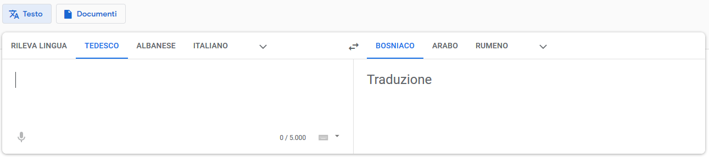

Google Translate https://translate.google.it/?hl=de&tab=TT ist zu empfehlen. Kopieren Sie den Text, den Sie übersetzen lassen wollen, links in das Feld hinein und wählen Sie dann rechts oben die Sprache aus, in der Sie die Übersetzung haben wollen. Indem Sie auf „Documenti“ klicken, können Sie ein Pdf- oder Word-Dokument hochladen, dass Sie übersetzen lassen möchten.

Si raccomanda Google Translate https://translate.google.it/?hl=de&tab=TT . Copiate il testo che volte far tradurre nel campo a sinistra e poi seleziona la lingua in cui vuoi la traduzione in alto a destra. Cliccando su "Documenti" potete caricare un documento Pdf o Word che vorreste far tradurre.

Google Translate https://translate.google.it/?hl=de&tab=TT يوصى باستخدام
للغات الألبانية والعربية والبوسنية / الصربية / الكرواتية والأردو، إلخ. انسخ النص الذي تريد ترجمته إلى الحقل الموجود على اليسار ثم حدد اللغة التي تريد الترجمة بها في الجزء العلوي الأيمن.
يمكنك تحميل مستند "بدف" أو"وورد" وترجمته بالنقر على 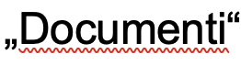

Wie sende ich selbst eine Mitteilung?

Indem Sie auf den Button „Neue Mitteilung senden“ klicken, können Sie eine Mitteilung schicken.
Darunter finden Sie auch einen Link zu einem „Youtube-Tutorial“, das Ihnen erklärt, wie Sie Mitteilungen senden und empfangen können.

Come posso inviare un messaggio da solo?

Potete inviare un messaggio cliccando sul pulsante "Neue Mitteilung senden".
Qui sotto troverete un link a un tutorial “Youtube" che spiega come inviare e ricevere messaggi.

كيف أرسل رسالة بنفسي؟
يمكنك إرسال رسالة بالنقر فوق الزر
"Neue Mitteilung senden"
يوجد أدناه رابط برنامج تعليميي على يوتوب يشرح كيفية إرسال واستقبال الاشعارات.

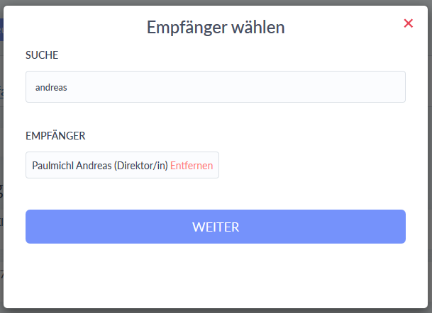

Nachdem Sie auf „Neue Mitteilung senden“ geklickt haben, erscheint Ihnen das Fenster „Empfänger wählen“.
Im Feld „Suche“ schreiben Sie den Name des Empfängers oder der Empfängerin. Wählen Sie auf den gewünschten Empfänger und klicken dann auf den Button „Weiter“.

Dopo aver cliccato su "Neue Mitteilung", appare la finestra "Empfänger wählen".
Nel campo "Suche", scrivete il nome del destinatario. Selezionate il destinatario desiderato e poi cliccate sul pulsante "Weiter".

بعد نقر الرابط
، تظهر نافذة „Neue Mitteilung senden“
."Empfänger wählen"
اكتب اسم المستلم في حقل "البحث". حدد المستلم المطلوب ثم انقر على الزر "التالي".

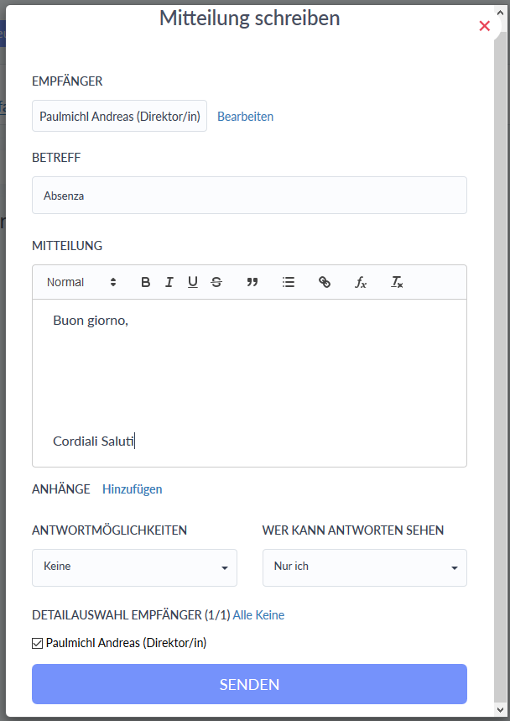

Nun erscheint Ihnen dann das Fenster „Mitteilung schreiben“.
Im Feld „Betreff“ schreiben Sie den Grund ihrer Nachricht. In das Feld darunter („Mitteilung“) schreiben Sie ihre Nachricht. Zum Abschicken klicken Sie auf den blauen Button „Senden“.
Ora appare la finestra "Mitteilung schreiben".
Nel campo "Betreff" scrivete l’oggetto del messaggio. Nel campo sottostante ("Mitteilung") scrivete il tuo messaggio. Per inviare il messaggio, cliccate sul pulsante blu "Senden".
ستظهر الآن نافذة
"Mitteilung schreiben"
في حقل "الموضوع" اكتب سبب رسالتك. بعدها اكتب رسالتك في الحقل أدناه ("الرسالة").
للإرسال انقر على الزر الأزرق "إرسال".

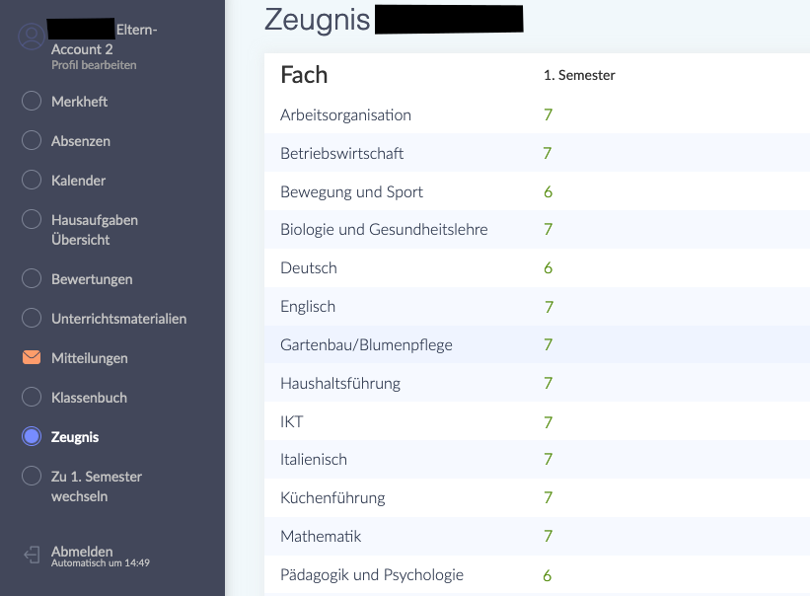
Unter dem Punkt „Zeugnis“ können Sie am Ende des Semesters die Bewertungen Ihres Kindes sehen.

Sotto la voce "Zeugnis" potete vedere i voti di vostro figlio alla fine del semestre.

في نهاية الفصل الدراسيي يمكنك رؤية تقييمات و ملاحظات حول عمل طفلك تحت عنوان "التقرير المدرسي".

Wie kann ich mir das Digitale Register in meiner Sprache anzeigen lassen?
Come posso visualizzare il registro digitale nella mia lingua?
كيف يمكنني عرض السجل الرقمي بلغتي؟

Es gibt die Möglichkeit sich das Digitale Register automatisch übersetzen zu lassen. Dafür brauchen sie den Google Chrome-Browser. Laden Sie zunächst Chrome aus ihrem App Store oder Play Store herunter und installieren Sie ihn.
Im Folgenden erhalten Sie nun eine Erklärung, wie Sie das in Chrome einstellen können:

È possibile far tradurre automaticamente il registro digitale. Per questo è necessario il browser Google Chrome. Innanzitutto, scaricate e installate Chrome dal suo App Store o Play Store.
Di seguito troverete una spiegazione di come impostarlo in Chrome:

من الممكن أن تتم ترجمة السجل الرقمي تلقائيًا. أنت بحاجة إلى متصفح جوجل كروم لهذا الغرض. أولاً، قم بتنزيل جوجل كروم وتثبيته من متجر التطبيقات أو تطبيقات جوجل .ستجد أدناه شرحًا لكيفية تعيين هذا في جوجل كروم.

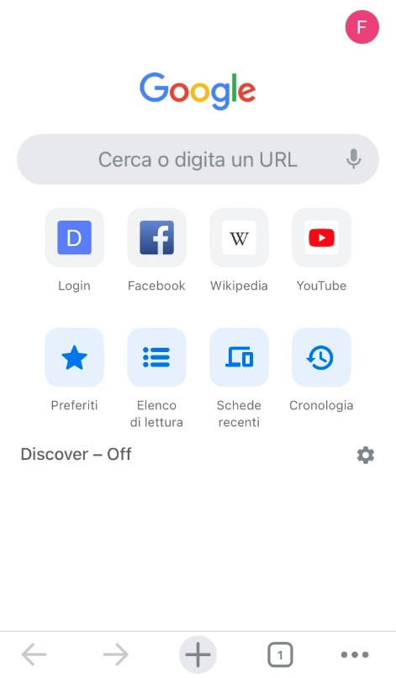
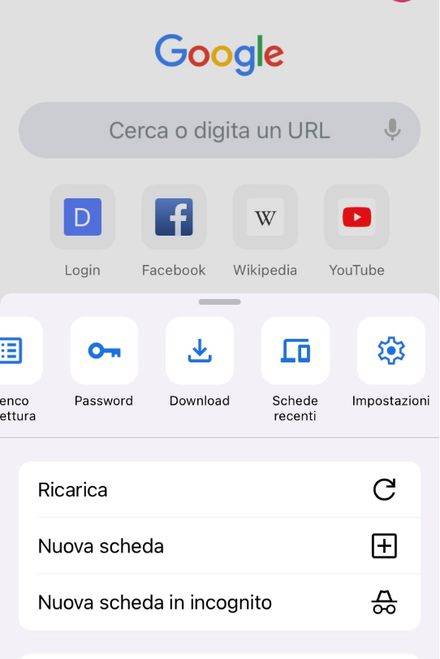

Öffnen Sie Chrome und klicken dann unten auf die drei Punkte, um das Menu zu öffnen. Scrollen Sie dann nach rechts, bis Sie zur Option „Einstellungen“ kommen und klicken Sie darauf.

Aprite Chrome, quindi fate clic sui tre punti sottostanti per aprire il menù. Quindi scorrete verso destra fino ad arrivare all'opzione "Impostazioni" e fate clic su di essa.

افتح جوجل كروم ثم انقر على النقاط الثلاث أدناه لفتح القائمة. ثم قم بالتمرير لليمين حتى تصل إلى خيار "الإعدادات" وانقره.
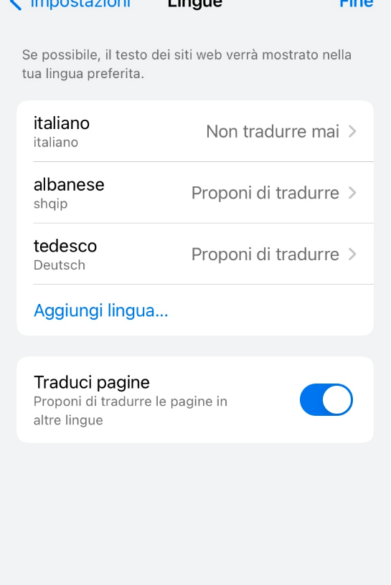
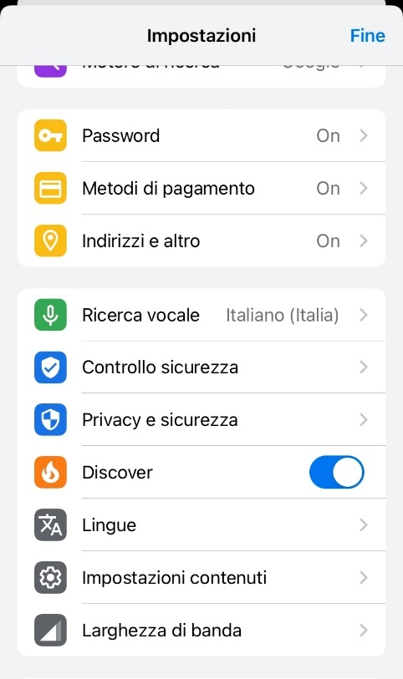

In den Einstellungen scrollen Sie dann nach unten und klicken auf „Sprachen“. Um Deutsch hinzuzufügen, klicken Sie auf „Sprache hinzufügen“ und wählen Deutsch aus. Oben klicken Sie dann auf „Deutsch“ und wählen die Option „Übersetzung anbieten“ aus.

Nelle impostazioni, scorrete verso il basso e fate clic su "Lingue". Per aggiungere il tedesco, fate clic su "Aggiungi lingua" e selezionate il tedesco. Fate clic su "Tedesco" in alto e selezionate l'opzione "Offri traduzione".

في تطبيق الإعدادات قم بالتمرير للأسفل وانقر على رمز "اللغات". لإضافة اللغة الألمانية، انقر على رمز "إضافة لغة" وحدد الألمانية. ثم انقر على رمز "الألمانية" في الجزء العلوي وحدد الخيار "عرض الترجمة".

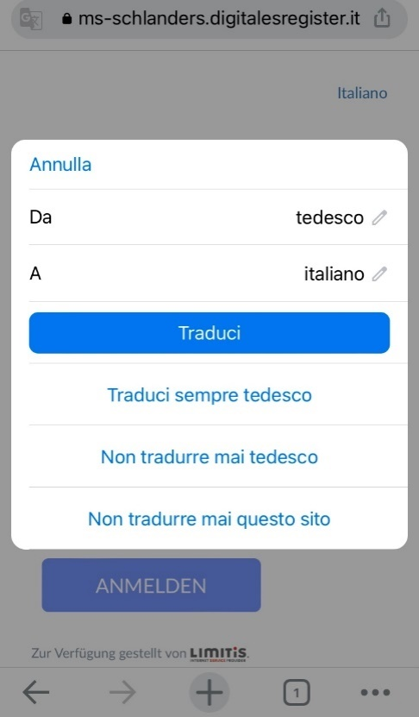
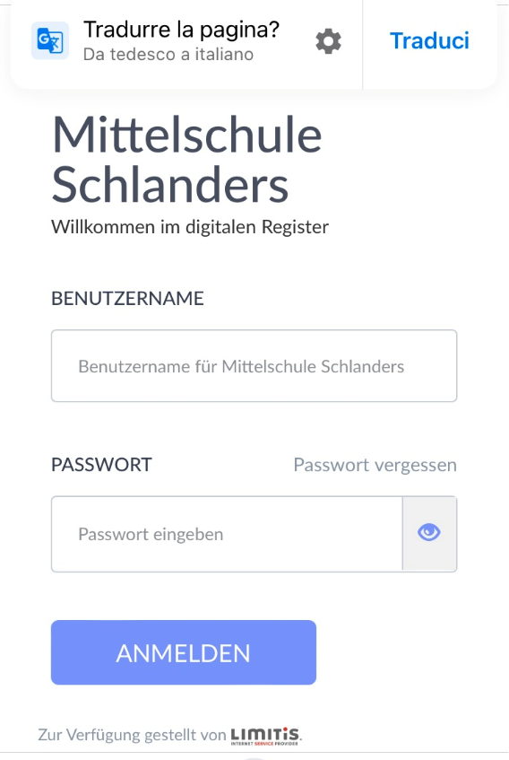

Jetzt öffnen Sie das Digitale Register in Chrome. Oben finden Sie nun die Option diese Seite zu übersetzen. Klicken Sie auf das Zahnrad, um weitere Optionen zu erhalten. Nun können Sie die Sprache auswählen, in die übersetzt werden soll. Klicken Sie auf den Bleistift-Icon und wählen die gewünschte Sprache aus.

Ora aprite il registro digitale in Chrome. Nella parte superiore ora trovate l'opzione per tradurre questa pagina. Fate clic sull'ingranaggio per ulteriori opzioni. Ora potete selezionare la lingua in cui tradurre. Fate clic sull'icona a forma di matita e selezionate la lingua desiderata.

الآن افتح السجل الرقمي في المتصفح جوجل كروم. في الجزء العلوي ستجد خيار ترجمة هذه الصفحة. انقر على الترس للمزيد من الخيارات. الآن يمكنك تحديد اللغة المراد الترجمة إليها. انقر على رمز قلم الرصاص وحدد اللغة المطلوبة.

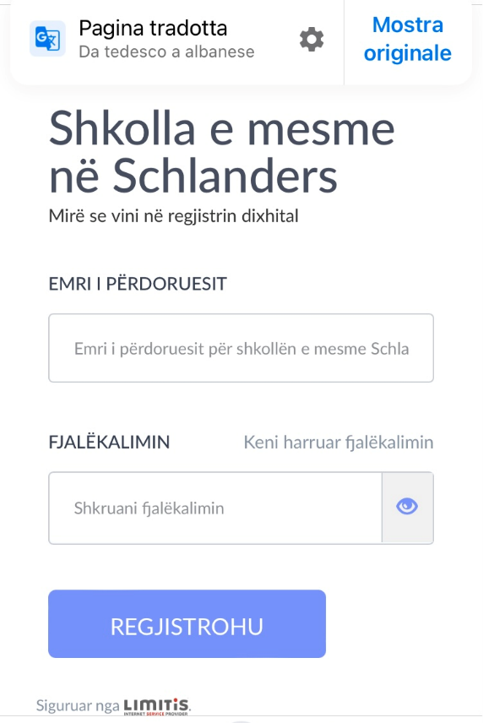
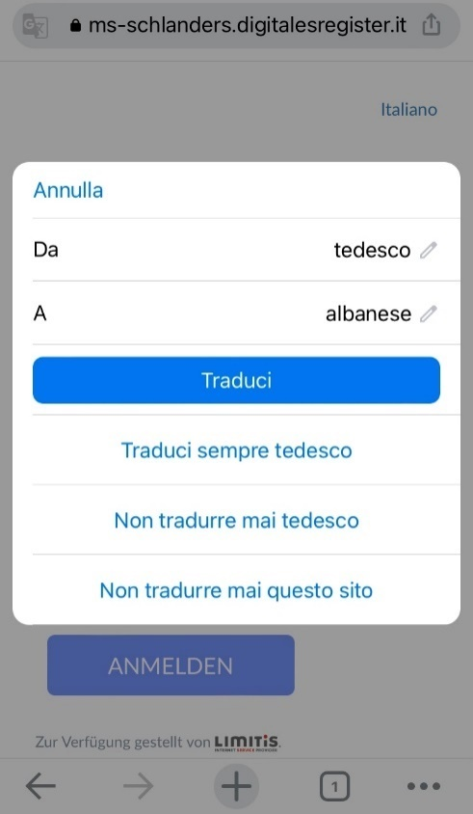

Nun können Sie wählen zwischen den Optionen „Übersetzen“ oder „Deutsch immer übersetzen“ (empfohlen!). So erhalten Sie das Digitale Register übersetzt in die von Ihnen gewünschte Sprache.

Ora potete scegliere tra le opzioni "Traduci" o "Traduci sempre il tedesco" (consigliato!). Il registro digitale viene tradotto nella lingua di vostra scelta.

الآن يمكنك الاختيار بين "ترجمة" أو "ترجمة الألمانية دومًا" (من الافضل!). هكذا سوف تتلقى السجل الرقمي مترجمًا إلى اللغة التي تختارها.

